A) BASE DE DATOS OCA2004

1.- Crear una carpeta llamada C:\CURSO2004

2.- Copiar la base de datos OCA2004.MDB, que aparece en este misma página Web, al directorio antes mencionado.

3.- Abrir la base de datos OCA2004.MDB

B) CARGA DE DATOS EN LA TABLA CONJUNTOS.

1.- Ejecutar y enviar el resultado del procedimiento PCONJUNT (instalado en Oferta por Módulos) a nuestro correo electrónico pulsando la tecla F12 y después confirmando con F5. OJO: Espera unos segundos para permitir que se realice la trasmisión de datos correctamente.

2.- Abrir nuestro gestor de correo electrónico (Outlook, Netscape, Post, Eudora, etc...). Abrir el mensaje recibido procedente de: Procedimientos MVS y asunto: DESCARGA CONJUNTOS LISTA FORM.
Llevará adjunto un fichero con nombre: prXXXXX.txt, donde XXXXX es un número de cinco cifras.

Se debe guardar el fichero adjunto en el directorio C:\CURSO2004, cambiando el nombre prXXXXX.txt por conjuntos.txt

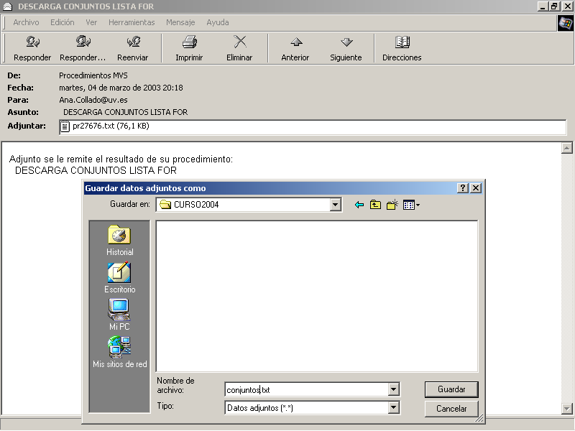

3.- Abrir la base de datos OCA2004.mdb, que también se encuentra en el directorio c:\CURSO2004

4.- Importar datos en la tabla conjuntos. Para ello, utilizar la macro
IMPORTAR CONJUNTOS

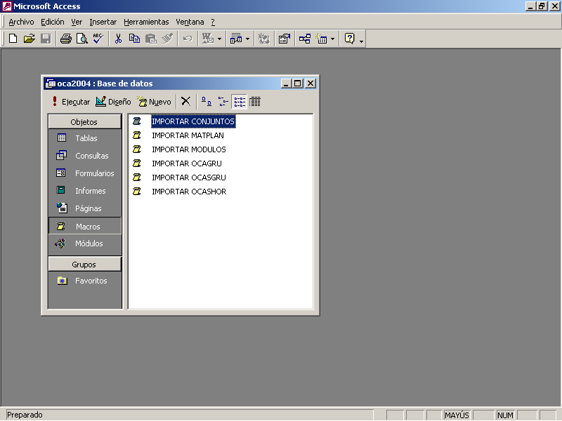

Primero borrará el contenido de la tabla conjuntos, para después llenarla con la nueva información. Pedirá confirmación por todo ello.

C) CARGA DE DATOS EN LA TABLA OCASHOR ( HORARIOS ).

1.- Ejecutar y enviar el resultado del procedimiento PHORARIO (Oferta por Módulos), a nuestro correo electrónico pulsando la tecla F12 y después confirmando con F5.

2.- Hacer el mismo proceso que para la tabla conjuntos, pero sustituyendo donde pone conjuntos por la palabra OCASHOR
D) CARGA DE DATOS EN LA TABLA MATPLAN (PLANES OFERTADOS).

1.- Ejecutar y enviar el resultado del procedimiento PMATPLAN (Oferta por Módulos), a nuestro correo electrónico pulsando la tecla F12 y después confirmando con F5.

2.- Hacer el mismo proceso que para la tabla conjuntos, pero sustituyendo donde pone conjuntos por la palabra MATPLAN

E) CARGA DE DATOS EN LA TABLA OCASGRU (SUBGRUPOS).

1.- Ejecutar y enviar el resultado del procedimiento POCASGRU (Oferta por Módulos), a nuestro correo electrónico pulsando la tecla F12 y después confirmando con F5.

2.- Hacer el mismo proceso que para la tabla conjuntos, pero sustituyendo donde pone conjuntos por la palabra OCASGRU

F) CARGA DE DATOS EN LA TABLA OCAGRU (GRUPOS).

1.- Ejecutar y enviar el resultado del procedimiento POCAGRU (Oferta por Módulos), a nuestro correo electrónico pulsando la tecla F12 y después confirmando con F5.

2.- Hacer el mismo proceso que para la tabla conjuntos, pero sustituyendo donde pone conjuntos por la palabra OCAGRU

G) CARGA DE DATOS EN LA TABLA MODULOS.

1.- Ejecutar y enviar el resultado del procedimiento PMODULOS (Oferta por Módulos), a nuestro correo electrónico pulsando la tecla F12 y después confirmando con F5.

2.- Hacer el mismo proceso que para la tabla conjuntos, pero sustituyendo donde pone conjuntos por la palabra MODULOS

